교제와 나눔
43-1호 2026년 1월 4일

** 선교교회에 처음 나오신 형제 자매들을 주의 사랑으로 환영합니다 **

ㆍ송구영신 새벽기도회에 은혜 베푸신 하나님을 찬양합니다.
ㆍ신년주일예배: 오늘 연합예배, 말씀받기
ㆍ가족 및 지인들 위한 말씀받기: 예배 후 강대상 앞
ㆍ섬김이 임명: 다음 주일
ㆍ항존직분자 모임: 1월 17일(토) 08시 Teestube
ㆍ섬김이 세미나: 1월 31일(토) 14시-18시 Teestube
ㆍ2026 유럽코스타: 2026년 2월 24일(화)-2월 27일(금) DJH Oberwesel
신청: 1차 마감-1월 15일까지. 청년 120, 청년(직장인) 140, 일반(장년) 150유로
ㆍ빛나라 모임: 오늘 예배 후 소망방
ㆍ라합2나라 모임: 1월 8일(목) 10시 30분 호텔KO
ㆍ바이블12 속강: 1월 7일(수) 21시 30분 온라인
ㆍ한국방문: 송인선
ㆍ생일축하: 박종희, 배지엘, 최민찬, 김예나

◆말씀일기 일정
일/요15:9, 창2:4-25 | 월/창3:1-13 | 화/창3:14-24 | 수/창4:1-26
목/창5:1-32 | 금/창6:1-22 | 토/창7:1-24 | 일/창8:1-22
◆114 운동-하루(1) 한번(1) 말씀일기 & 성경 (4)장 통독
성경 300독 대행진: 262독 (석혜진 개인 2독)

◈ 예배위원 안내 ◈
 | 1월 4일 | 1월 11일 | 1월 18일 | 1월 25일
예배기도 | 김영희 | 우선화 | 서민규 | 박희영
안내위원 | 예배부
봉헌위원 | 오지훈 이선영
애찬위원 | 여선교회/청년부 | 밥상 여섯 | 밥상 일곱 | 밥상 여덟

“나의 사랑 안에 거하라”(요 15:9)

주일예배 11:45 Teestube 소망방
14:00 Mutterhauskirche
유초등부 14:00 Teestube 평화방
청소년부 14:00 Teestube 믿음방
청 년 부 15:30 Teestube 믿음방

토요기도회 07:00 Teestube 믿음방
선교성경아카데미(MBA): 누구든 어디서나

담임/ 손교훈 목사 Pfr. Dr. Kyo-Hoon Sohn
☏ 02131-5249 186 HP. 0176-5779 1004
교육/ 이동훈 목사 HP. 01525-2367 629
교육/ 박승은 목사 HP. 0157-3845 5550
선교협력/ 이광열 목사 HP. 0157-7388 7498

1983년 5월8일 창립 뒤셀도르프선교교회
교회 홈페이지 duemission.de
교회당 주소 Alte-Landstr. 179, 40489 Düsseldorf
신 년 주 일 예 배
)
4.Advent)

인도: 손교훈 목사

※입례송/Eingangslied ……….…..… 왕이신 나의 하나님 ….………………..… | 다함께
※예배부름/Eingangsgebet …………..………...............…………………….………….… | 인도자
※찬송/Gemeindelied ….................................. 1장 ................................................. | 다함께
※신앙고백/Glaubensbekenntnis …….…………………………..……........................... | 다함께
성시교독/Wechselwort………........... 교독문 93번 .……………...................... | 다함께
찬송/Gemeindelied …………...……….…. 552장 ……..……………………....…..... | 다함께
기도/Gebet ............................................................................................................... | 김영희 권사
찬양/Chor …......................... 주 하나님 지으신 모든 세계 ……………….. | 실버찬양단
영상회고/Erinnerung ..……………………………………………………………………….  성경봉독/Text zur Predigt ….….…. 요한복음 15:9 ….………………….…….. | 다함께  인도자
설교/Predigt ........................... 나의 사랑 안에 거하라 ………….……..… | 손교훈 목사
말씀받기/Jahreswort …………………………………………………………………………  찬송/Gemeindelied ................................... 431장…............................................. | 다함께  다함께
봉헌/Kollekte……..……………………………………………….….………….……………… | 다함께
교제/Bekanntmachung…………………………………..………..….......………..…….… | 다함께
※주기도송/Vaterunser……...……………………………....……..……...……….….….......... | 다함께
※축도/Segen …………………………………………………………..….…............................ | 손교훈 목사
※ 표는 일어섭니다.

**교회 구좌**
Ev. Presbyterianische Kirchengemeinde e.V.
Bank: Stadtsparkasse Düsseldorf
IBAN: DE61 3005 0110 1008 4019 01 일반계좌
IBAN: DE49 3005 0110 3007 9500 29 선교관계좌
▶ 2026년 말씀카드 종류 ◀
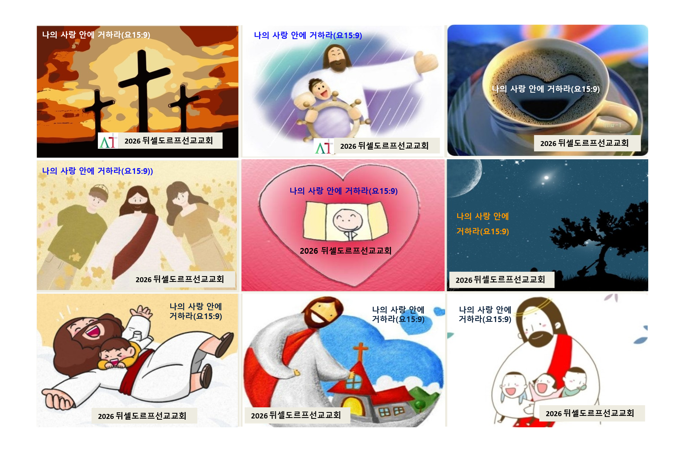

▶지난 주 봉헌 내역(12월 28일-1월 3일)◀
십일조 | 감사헌금 | 목적헌금
신형만, 윤영숙, 김영수, 김한진,  민명희, 조예나, 송인선, 송인선 | 한정우(성탄), 서민규(성탄)  박종희, 정기승, 무명(성탄) | 송인선(장학)  겨자씨(2026)
총액 2.436,50유로 = 1.686,50(주일) + 750,00(온라인)

